

# ESTUDIO DE IMÁGENES EN DIAGNOSTICO DE HEMANGIOMAS EN PACIENTES PEDIÁTRICOS

MSc. Dra. Alety Anett García Reyes.1 ORCID [https://orcid.org/0000-0001-9521-1481.](https://orcid.org/0000-0001-9521-1481) Correo electrónico: aletyanett@gmail.com

MSc. Dra. Lisbeth Sabido Toledo. 2 ORCID [https://orcid.org/0000-0002-1569-2690.](https://orcid.org/0000-0002-1569-2690) Correo electrónico: lst1674@nauta.cu

1. Especialista de 1er grado en Imagenología y MGI. Profesor instructor. MSc. en Procederes Diagnósticos en Primer Nivel de Atención. Hospital docente Clínico quirúrgico “Comandante Faustino Pérez Hernández”. Matanzas.
2. Especialista de 1er grado en Dermatología y MGI. Profesor Asistente. MSc. en Enfermedades infecciosas. Hospital Pediátrico “Eliseo Noel Caamaño”. Matanzas.

# RESUMEN

Las anomalías vasculares son un grupo heterogéneo de alteraciones en los vasos sanguíneos y linfáticos. Ante toda lesión vascular presente en los primeros momentos de la vida, es preciso discriminar inicialmente si se trata de tumor o de malformación vascular, ya que representan entidades con diferente evolución y tratamiento. En este trabajo (segundo de dos realizados) se revisarán los principales tumores vasculares en pacientes pediátricos, teniendo en cuenta sus manifestaciones clínicas, diagnóstico imagenológico y tratamiento. Por su importancia, frecuencia y correcta utilización de estudios de imagen, nos enfocaremos en el hemangioma infantil, hemangioma congénito y hemangioendotelioma kaposiforme. La clasificación adecuada de los tumores vasculares es indispensable para la correcta comunicación entre las especialidades implicadas, con el fin de establecer el diagnóstico correcto y planificar su tratamiento, pretendiendo con esta revisión de tema incrementar el conocimiento sobre ellas, con el objetivo de crear una consulta multidisciplinaria provincial encaminada al estudio y seguimiento de estas afecciones.

**PALABRAS CLAVE**: anomalías vasculares, tumores vasculares, malformaciones vasculares, hemangioma infantil, hemangioma congénito, hemangioendotelioma kaposiforme.

# INTRODUCCIÓN

Las anomalías vasculares comprenden un amplio grupo de alteraciones en los vasos sanguíneos y linfáticos donde se encuentran inmersos tanto los tumores como las malformaciones vasculares, según la clasificación de la Sociedad Internacional para el estudio de las Anomalías Vasculares, ISSVA, por sus siglas en inglés (International Society for the Study of Vascular Anomalies), del 2018. (1-4)

El comportamiento y la presentación de estas lesiones son heterogéneos porque pueden aparecer en cualquier parte del cuerpo, ser congénitas o manifestarse durante los

primeros años de vida. (1, 2)

Los tumores vasculares se caracterizan por presentar proliferación e hiperplasia de células endoteliales. En contraposición, las malformaciones vasculares son secundarias a errores congénitos en la morfogénesis vascular, que provoca vasos malformados, ectásicos y dilatados. (1)

A pesar de que esta clasificación tiene más de 20 años de vigencia, y de los diversos intentos enfocados a divulgarla, hasta la fecha se siguen utilizando, erróneamente, los términos “hemangioma”, “hemolinfangioma” o “linfangioma” para describir tumores vasculares y malformaciones, aludiendo solo al componente vascular, sin diferenciar entre el carácter proliferativo o malformativo propio de cada una; esto deriva en una clasificación y atención inadecuada del paciente. De ahí la importancia de que el médico de primer contacto, generalmente el pediatra, y los médicos especialistas de las distintas ramas, encargados del manejo multidisciplinario, sean capaces de diferenciar y clasificar correctamente la afección, lo cual evitará conductas inadecuadas. (1-5)

En este artículo, extensión de uno previamente realizado, se revisarán brevemente los tumores vasculares más frecuentes en pacientes pediátricos. El enfoque se dirige a los tumores vasculares benignos y al hemangioendotelioma kaposiforme considerado localmente agresivo, según la clasificación vigente, ya que el resto de los tumores se presentan con mayor frecuencia en adultos. El objetivo es brindar la correcta nomenclatura, clasificación, claves diagnósticas y terapéuticas a nuestros médicos pediatras, con el fin de establecer una consulta multidisciplinaria enfocada en el manejo de estas afecciones en la provincia.

**DESARROLLO**

**TUMORES VASCULARES BENIGNOS. DIAGNÓSTICO CLÍNICO E IMAGENOLOGICO.**

# Hemangioma infantil (Antes llamado hemangioma en fresa)

Es el tumor benigno más frecuente en lactantes, afecta a 4.5% de la población general. Es más común en caucásicos y en el género femenino. Su incidencia se ha incrementado en las últimas tres décadas, existiendo relación con la disminución de la edad gestacional y el peso al nacer. Otros factores de riesgo son: edad materna avanzada, embarazo múltiple, antecedente de amniocentesis y complicaciones del embarazo (preeclampsia, placenta previa y otras anomalías placentarias). Se relaciona con hipoxia local, que ocasiona sobreexpresión de factores angiogénicos (VEGF), (IGF-2), (GLUT-1), que deriva en incremento de la proliferación de células endoteliales. (6-8)

El hemangioma infantil es una neoformación vascular, casi siempre única, de coloración eritematosa o eritemato-violácea, debidamente delimitada o difusa, de tamaño variable (0.5 -30cm de diámetro) (Figura 1).Las lesiones no suelen estar presentes al nacimiento, aparece en las primeras 4 semanas de vida y crece rápidamente hasta alcanzar 80% de su tamaño o fase proliferativa (figura 2) a los 3-5 meses; posteriormente tiene una fase de crecimiento más lenta hasta los 6-9 meses y a partir de ese momento, inicia una fase de involución espontánea o fase involutiva ( figura 3).De acuerdo con su profundidad pueden ser: superficial, profundo y mixto. De acuerdo con su distribución: focal, segmentario,

indeterminado y multifocal. (5, 7- 13)

El hemangioma infantil focal es la forma más frecuente de presentación y se caracteriza por ser una lesión única, debidamente delimitada (Figura 1). En contraste, el hemangioma infantil segmentario es más extenso, difuso y mal definido, y puede formar parte de síndromes: PHACES, LUMBAR y PELVIS. El síndrome PHACES (Figura 6) se caracteriza por la asociación de malformaciones en la fosa posterior cerebral, grandes hemangiomas faciales, anomalías anatómicas de las arterias cerebrales, coartación aórtica y otras anomalías cardiacas y oculares. (1, 14) El síndrome LUMBAR (figura 8) se manifiesta con: hemangioma infantil en las extremidades inferiores y se asocia con anormalidades urogenitales, mielomeningocele, anomalías óseas, anorrectales y renales. (1, 15) El síndrome PELVIS asocia hemangioma infantil perianal con malformaciones de genitales, lipomielomeningocele, anomalías vesicorrenales, ano imperforado y apéndices cutáneos

(Cuadro 1). (1, 7, 11- 15)

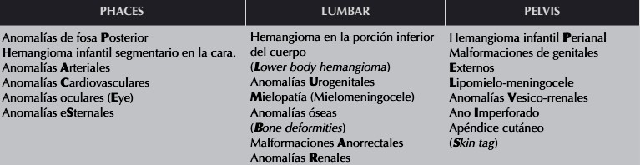

La hemangiomatosis múltiple (o hemangioma infantil multifocal) se refiere a la coexistencia de más de 2 hemangiomas infantiles (Figura 7). Cuando el paciente tiene más de 4-5 hemangiomas infantiles se asocia con incidencia de 16% de hemangiomas hepáticos; por esto es indispensable el ultrasonido para evaluar dicha glándula, también debe investigarse tracto gastrointestinal y cerebro. (1-4, 16)

Se pueden observar complicaciones tales como ulceración, dolor, sangrado o sobreinfección en alrededor del 25% de los pacientes con hemangioma infantil grandes, segmentarios y periorificiales. Los perioculares pueden ocasionar ptosis palpebral y obstrucción del eje visual, lo que produce astigmatismo, anisometropía y ambliopía. Otras localizaciones periorificiales pueden dejar desfiguración local como secuela. (1, 7)

**Imágenes diagnósticas** (1-3, 6, 9, 10, 13-19)

Generalmente no son necesarias en el hemangioma cutáneo clásico, pero resulta útil en algunas condiciones como en hemangiomas profundos cubiertos de piel normal, evaluación de extensión o compromiso de otros órganos, particularmente hígado en presencia de hemangiomas múltiples; evolución clínica no favorable, ubicación de sitios que implican riesgo vital, daño del órgano comprometido o evaluación de respuesta terapéutica.

**Radiografia**: superada por otras técnicas. Pueden mostrarse como masas con densidad igual o similar a las partes blandas.

**Ecografia modo B y doppler**:estudio de primera elección. Los hallazgos están dados por la fase evolutiva. Establece el diagnóstico diferencial con malformaciones vasculares. Útil para evaluar respuesta al tratamiento.

* **Fase proliferativa**: En esta etapa se presenta como lesión de alto flujo. Evidenciándose masa sólida bien delimitada de ecogenicidad variable, generalmente hipoecogénica respecto a los tejidos grasos vecinos. Aumento de la densidad vascular referida al número de vasos por área respecto a piel normal (hipovascularizada igual o menor a 2 vasos por cm2, moderada de 2-4 vasos por cm2, hipervascularizada 5 o más vasos por cm2). Arterias y venas de pequeño calibre dentro y periféricos a la lesión. Flujo arterial de baja resistencia con aumento de la velocidad sistólica máxima y flujo venoso aumentado con curva monofásica. Puede detectarse señales arteriales con componente diastólico alto y flujo venoso pulsátil, signo de comunicaciones arteriovenosas a nivel de los vasos pequeños. Normalmente no se detecta una fístula arteriovenosa de gran tamaño.
* **Fase involutiva**: En esta etapa cambian las características de la lesión, existiendo disminución del volumen de la lesión, con pérdida de la delimitación de sus contornos y aspecto heterogéneo, por presencia de diferentes tipos de tejidos. Reducción en la densidad vascular. Presencia de flujo sistólico alto en vasos remanentes. Flujo arterial de baja resistencia con aumento de la velocidad sistólica máxima y flujo venoso aumentado con curva monofásica.

**Tomografia computarizada**: Se usa en grandes hemangiomas en fase proliferativa (figura 4)**,** evalúa la extensión de las lesiones, mostrando también de manera satisfactoria la posible repercusión ósea y calcificaciones. Aparecen como masas con valores de atenuación similares a los tejidos blandos circundantes. Dependiendo del estadio evolutivo del tumor la captación de contraste será más o menos intensa. La angio-TC es útil para representar la anatomía vascular.

**Resonancia magnética**: Delimita la extensión en los casos que así se requiera (figura 5). Componente sólido señal isointensa en T1, hipertensa en T2, con gadolinio marcado realce que, junto a la supresión grasa, permite delinear mejor la lesión.

* **Fase proliferativa:** ausencia de señal por vasos nutricios, con alta intensidad en gradiente de eco, la presencia de sangre o grasa en su interior produce señales heterogéneas en T1y T2.
* **Fase involutiva:** zonas de aumento de señal por tejido graso (reemplazo graso) en T1, con escasos vasos.

**Arteriografía:** Hoy en día rara vez indicada por avances en técnicas no invasivas. Puede evidenciarse aumento de calibre y tortuosidad de arterias nutricias (figura 4) y alguna vena de drenaje precoz puede ser visible ocasionalmente. La masa tumoral en sí muestra límites bien definidos con una intensa tinción durante la fase parenquimatosa.

El diagnóstico diferencial de un hemangioma infantil debe establecerse con las malformaciones vasculares, sobre todo con las capilares (mancha en vino de Oporto); sin embargo, éstas son de color que va de rosa al violáceo y permanecen sin cambios. En el caso de los hemangiomas infantiles profundos la historia clásica de crecimiento gradual en el primer año de vida permite diferenciarlos de las malformaciones vasculares linfáticas.

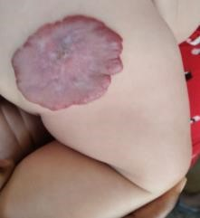

**a**

**b**

**c**

Fig. 1: Hemangioma infantil superficial en 3 pacientes en fase proliferativa. Lesión única eritematosa o eritematoviolácea de bordes definidos, irregulares, de tamaño y distribución variable. (a) en tronco, (b) miembro inferior derecho, (c) región frontal. Fuente: fotografía del autor en consulta de dermatología.

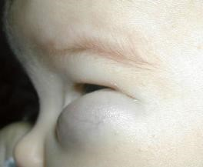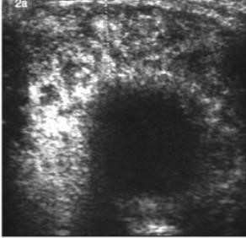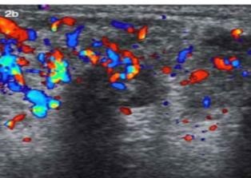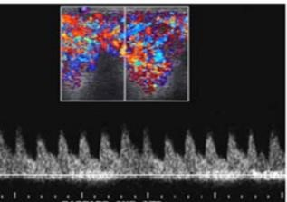

Fig. 2**:** Hemangioma profundo en el párpado inferior en fase proliferativa inicial en lactante. US modo B, doppler color y doppler dúplex. Se aprecia lesión hipoecogénica, heterogénea, mal delimitada, con alta densidad de vasos y alto flujo. (13, 14)

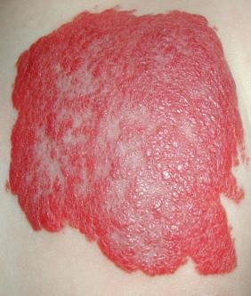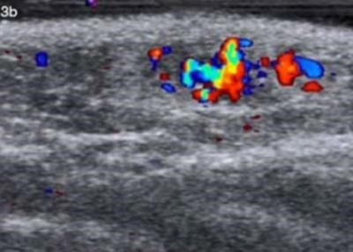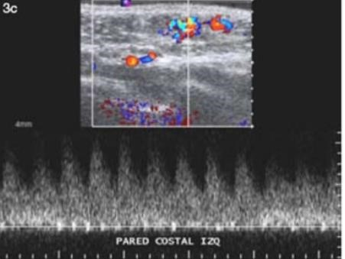

Fig. 3: Hemangioma en pared costal en fase involutiva inicial en niño de 2 años. US modo B, doppler color y doppler dúplex. La lesión se muestra algo más ecogénica y heterogénea, tiene una menor densidad de vasos, aun cuando conserva en ellos curvas de alto flujo. (13, 14)

**a**

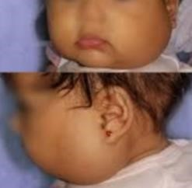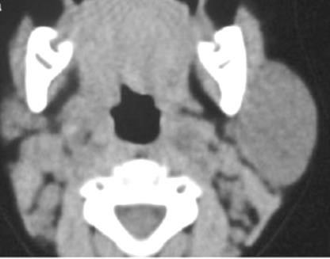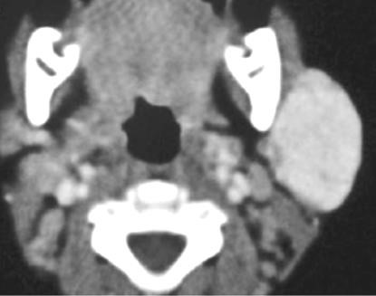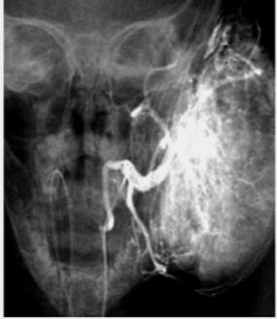

**b**

**c**

**d**

**a**

Fig. 4: (a) Hemangioma de glándula parótida izquierda, fase proliferativa. (b y c) TC con y sin contraste donde se evidencia lesión de gran tamaño homogénea, con gran realce tras administración de medio de contraste. (d) Angiografía de carótida externa, arteria nutricia de gran calibre y numerosos vasos anómalos en el interior de la glándula aumentada de tamaño. (14, 19)

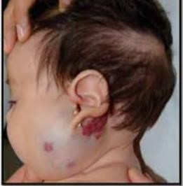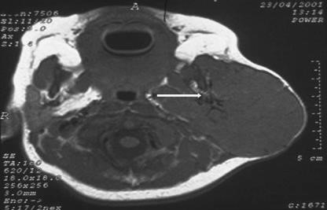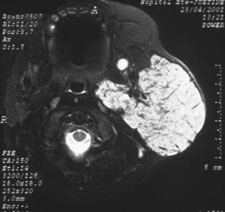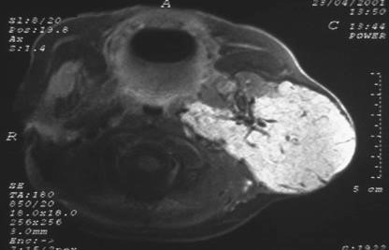

**a**

**b**

**c**

Fig. 5: Lactante de 3meses con hemangioma infantil en parótida izquierda. RM (a) T1 axial donde se define masa hipointensa localizada en la glándula parótida, se identifican vasos con señal de vacío dentro de la masa (flecha). (b) axial T2 con supresión grasa, donde la masa se muestra hiperintensa y también vacío de flujo. No edema perilesional visible. (c) axial T1supresión grasa y gadolinio endovenoso muestra alta captación de la lesión. (14)

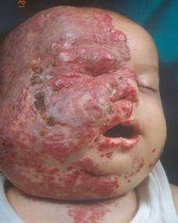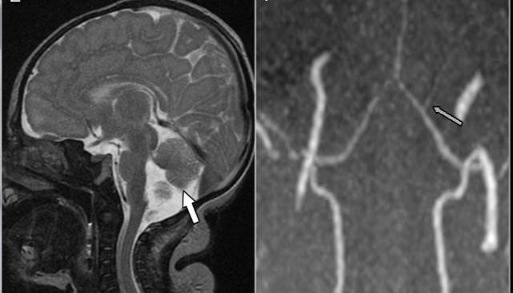

**a**

**b**

**c**

Fig. 6: Síndrome PHACES (a) Fotografía posnatal con hemangioma facial extenso que abarca hemicara derecha, cuello, región anterior de tórax, mejilla izquierda y región periorificial múltiple. (b) RM sagital FRSE T2. Hipoplasia del vermis con rotación completa normal (flecha blanca). (c) Angio-RM 3D TOF sin contraste. Normalidad de las arterias vertebrales y la arteria cerebelosa postero-inferior izquierda (flecha gris). No se identifica la arteria cerebelosa postero-inferior derecha. (14, 15, 19)

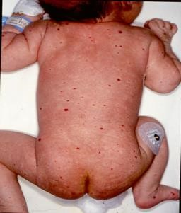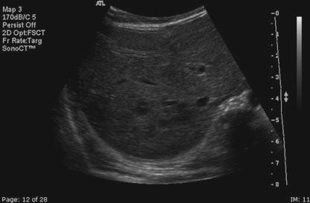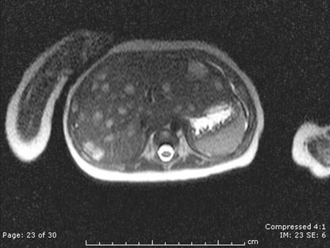

**a**

**b**

**c**

Fig. 7: (a) Lactante con múltiples hemangiomas en piel. (b) US donde se observan múltiples lesiones hipoecogénicas hepáticas. (c)RM T2 axial la imagen revela múltiples lesiones hiperintensa en hígado confirmándose hemangiomatosis múltiple. (13, 17)

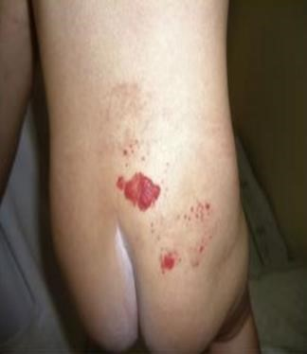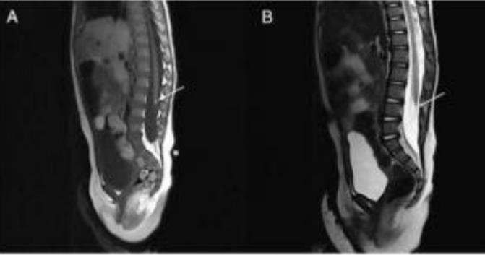

Fig. 8: Síndrome LUMBAR: Hemangioma segmentario lumbosacro con desviación de línea media hacia el lado izquierdo. (a) RM T1 donde se aprecia lipoma de 4 mm asociado al cono medular (b) T2 filum terminale con médula espinal atrapada. (13,16)

# Tratamiento

Depende de la localización y tipo de hemangioma infantil. Solo 1/3 de los pacientes requerirá tratamiento porque los hemangiomas infantiles superficiales y pequeños en el tronco o en las extremidades, no complicados, no lo ameritan. A partir del año 2008, el tratamiento de elección de los hemangiomas infantiles es el propranolol esteroides tópicos o sistémicos y timolol en gotas local a los que presenten tamaños inferiores a 1 cm.

Actualmente se utilizan tratamientos con Inmunomoduladores sistémicos como el

Sirolimus, con resultados alentadores en algunos tipos de tumores vasculares. (1, 6, 9, 10, 13,

14)

# Hemangioma congénito

Tumor vascular muy raro, de incidencia desconocida. A diferencia del hemangioma infantil, no tiene predominio de género, no existe una relación con las semanas de gestación ni el peso al nacer. Los hemangiomas congénitos son secundarios a mutaciones.Se manifiesta clínicamente como una neoformación vascular, casi siempre única y evidente desde el nacimiento.Está debidamente delimitada, con un centro que puede estar deprimido (en ocasiones incluso con ulceración central) y con un halo blanquecino en la periferia y telangiectasias en la superficie. Su tamaño varía de 1 a 20 cm de diámetro y es más frecuente en la cabeza, el tronco y las extremidades inferiores.A diferencia del hemangioma infantil, está completamente desarrollado al nacer, dado que su crecimiento se da en la vida intrauterina.Se han descrito tres tipos:los que permanecen sin cambios (no involutivos); los que involucionan en los primeros 6-14 meses de vida (rápidamente involutivos); los que involucionan parcialmente para luego mantenerse sin cambios (parcialmente involutivos). (20-23)

# Imágenes diagnósticas: (9-13, 20-25)

El diagnóstico es clínico e imagenológico (figura 9 y 10). Por imagen pueden identificarse incluso desde los ultrasonidos prenatales, donde han sido detectados a las 12 semanas de gestación, los cuales van a presentar una rápida involución postnatal.

En el hemangioma congénito de rápida involución el ultrasonido doppler demuestra lesiones hipoecogénicas ubicadas en piel y tejido celular subcutáneo, con alta densidad de vasos, presencia de estructuras tubulares, algunas con flujo venoso o arterial de baja resistencia. Dada su alta cantidad de comunicaciones arteriovenosas manifiestan más frecuentemente falla cardíaca congestiva.

Necesario realizar diagnóstico diferencial con otros tumores vascularizados tales como: fibrosarcoma, neuroblastoma, miofibromatosis, rabdomiosarcoma y con malformación vascular.

El hemangioma congénito no involutivo es una lesión de bajo flujo, más frecuentes en varones con localización en cabeza y cuello.

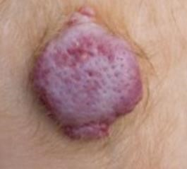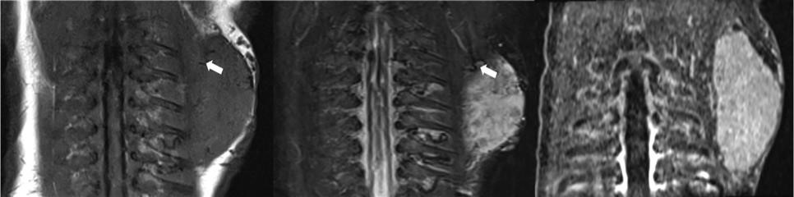

**a**

**c**

**b**

**d**

Fig. 9: (a) Recién nacido de 1 día con hemangioma congénito en el área escapular izquierda. RM donde se observa masa de partes blandas bien definida hipointensa en imágenes coronales potenciadas en T1 (b) e hiperintensa y STIR (c) en ambas se aprecian vacíos de señal dentro de la lesión que corresponden a vasos de flujo rápido (flechas). No se identifica edema perilesional. (d) La angio- RM con contraste en fase arterial muestra característico realce de la lesión. (24)

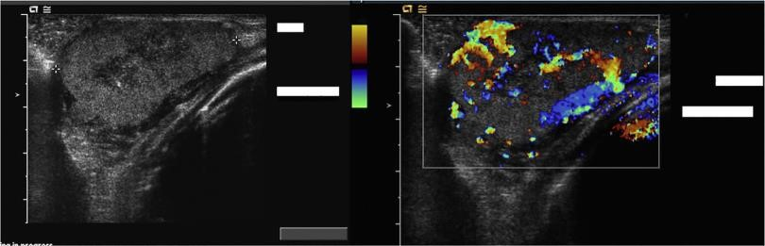

**b**

**a**

Fig. 10: Recién nacido de 1 día con hemangioma congénito en el área escapular izquierda (mismo paciente de la figura anterior). (a) La ecografía en escala de grises revela una masa sólida de partes blandas bien definida. (b) La ecografía Doppler color muestra una alta vascularización. (24)

# Tratamiento

Los hemangiomas congénitos rápidamente involutivos no requieren tratamiento porque desaparecen completamente en los primeros meses de vida de forma espontánea. En los casos no involutivos, o parcialmente involutivos, está indicada la resección quirúrgica, previa embolización. El láser de colorante pulsado puede disminuir la cantidad de telangiectasias residuales. (20-23)

**\*Hemangioma capilar lobulado(granuloma piógeno) y Angioma en penacho:** su diagnóstico es principalmente clínico e histopatológico por tal motivo no serán abordados en el presente artículo, pues no requieren estudios de imagen para su definición. (26-29)

# TUMORES VASCULARES LOCALMENTE AGRESIVOS

En el presente acápite solo se desarrollará el Hemangioendotelioma kaposiforme, pues el resto de las entidades que se incluyen dentro de esta clasificación, al igual que los tumores malignos son extremadamente raros su presentación en edades pediátricas.

# Hemangioendotelioma kaposiforme

Es un tumor vascular infrecuente. Aparece en 0.9 de cada 100,000 recién nacidos vivos. Se considera por algunos autores como una fase superior del Angioma en penacho dado que comparten elementos etiopatogénicos. Es una neoformación vascular, única, subcutánea, de coloración eritematoviolácea, de consistencia firme, indurada y mal delimitada,de crecimiento rápido, de 5 a 10 cm hasta abarcar toda una extremidad.Se localiza con más frecuencia en el tronco y las extremidades. El 70% de los pacientes con hemangioendotelioma kaposiforme tiene fenómeno de Kasabach-Merritt (fenómeno que incrementa de manera importante la mortalidad); sin embargo, en los casos en los que solo se localiza en el retroperitoneo, sin lesiones cutáneas o comprometiendo también piel de tronco, muslos y hombro, el porcentaje de coagulopatía se incrementa a 85 y 100%, respectivamente, puede presentarse además en la cavidad torácica. (1, 30-32)

En RM se muestra como tumor sólido de captación heterogénea, con vasos dilatados con alto flujo a través del mismo que afectan simultáneamente piel, tejido celular subcutáneo y músculo. Se pueden apreciar cambios óseos destrucctivos.

En partes blandas la RM se presenta como lesión hiperintensa en T2, con márgenes mal definidos que se confunden con los tejidos vecinos y vasos pequeños respecto al tamaño del tumor. ( Figura 11)

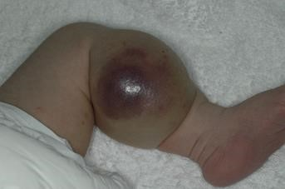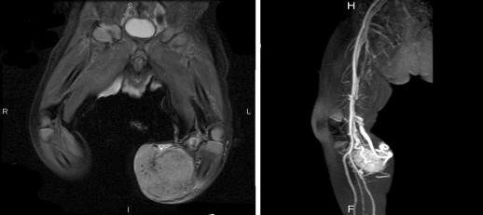

**a**

**b**

**c**

Fig. 11: (a)Hemangioendotelioma kaposiforme con fenómeno de Kasabach- Merritt en región interna de la pierna izquierda.(b) Resonancia magnética que muestra masa heterogénea hiperintensa en T2 respecto al músculo,con múltiples imágenes de vacío de senal en su interior. (c)Tras la administración de contraste se evidencia realce intenso, difuso, de predominio arterial y con neoangiogénesis, compatible con sospecha clínica.(32)

**Conclusiones.**

Las malformaciones vasculares y los tumores, son patologías raras pero muy importantes que tienen una morbilidad y afectación psicológica considerable. Suelen requerir en muchos de los casos un tratamientos agresivo. Su diagnóstico y tratamiento adecuado se han visto opacado en parte por la utilización de una errónea nomenclatura. El conocimiento por el radiólogo de las diferentes anomalías vasculares, hará posible en conjunto con el resto de las especialidades involucradas un correcto manejo interdisciplinario de las mismas. La ultrasonografía como primer proceder de imagen y la RM para las lesiones extensas o profundas constituyen las principales herramientas diagnósticas, junto al resto de los estudios imagenológicos según lo amerite cada caso.

**Referencia bibliográfica**.

1. Morán-Villaseñor E, Campos-Cabrera BL, García-Romero MT, Durán-McKinster C. Anomalías vasculares más frecuentes en pacientes pediátricos. Parte 1: Tumores vasculares. Acta Pediatr Mex. 2020; 41(1):26-39. DOI: [http://dx.doi.org/10.18233/APM-41No1pp26-391973.](http://dx.doi.org/10.18233/APM-41No1pp26-391973)
2. Wassef M, Blei F, Adams D, Alomari A, Baselga E, Berenstein A, et al. Vascular anomalies classification: recommendations from the International Society for the Study of Vascular Anomalies. Pediatrics. 2015; 136(1): 203-14.Disponible en: [https://doi.org/10.1542/peds.2014-3673.](https://doi.org/10.1542/peds.2014-3673)
3. Foley LS, Kulungowski AM. Vascular anomalies in pediatrics. Adv Pediatr. 2015; 62(1):227-55. DOI: https:// doi.org/10.1016/j.yapd.2015.04.009.
4. Enjolras O, Mulliken JB. Vascular tumors and vascular malformations (new issues). Adv Dermatol. 1997; 13:375-423.
5. Pahl KS, Kim K, Sams C, Alvarez H, Smith SV, Blatt J. Inconsistency in classifying vascular anomalies: What's in a name?. Pediatr Blood Cancer. 2018; 65(3). DOI: https:// doi.org/10.1002/pbc.26836.
6. Léauté-Labrèze C, Harper JI, Hoeger PH. Infantile hemangioma. Lancet. 2017; 390(10089):85-94.
7. Darrow DH, Greene AK, Mancini AJ, Nopper AJ. Diagnosis and management of infantile hemangioma. Pediatrics.2015; 136 (4):e1060-104.
8. Anderson KR, Schoch JJ, Lohse CM, Hand JL, Davis DM, Tollefson MM. Increasing incidence of infantile hemangiomas (IH) over the past 35 years: Correlation with decreasing gestational age at birth and birth weight. J Am Acad Dermatol. 2016; 74 (1):120-6.
9. Smith CJF, Friedlander SF, Guma M, Kavanaugh A, Chambers CD. Infantile hemangiomas: An updated review on risk factors, pathogenesis, and treatment. Birth Defects Res.2017; 109(11):809-15.
10. Krowchuk DP, Frieden IJ, Mancini AJ, Darrow DH, BleiF, Greene AK, et al. Clinical practice guideline for the management of infantile hemangiomas. Pediatrics. 2019; 143(1). 12
11. Garzon MC, Huang JT, Enjolras O, Frieden IJ. Vascular malformations: Part I. J Am Acad Dermatol. 2007; 56 (3):353-70. 15
12. Mulliken JB, Enjolras O. Congenital hemangiomas and infantile hemangioma: missing links. J Am Acad Dermatol.2004; 50 (6):875-82. 16
13. R. Mattassi et al. Hemangiomas and Vascular Malformations: An Atlas of Diagnosis and Treatment. En: Cordisco MR. Hemangiomas: Clinical Picture. Italia: SpringerVerlag; 2015. 67- 76. DOI: 10.1007/978-88-470-5673-2-7.
14. R. Mattassi et al. Hemangiomas and Vascular Malformations: An Atlas of Diagnosis and Treatment. En: Dubois J, Rypens F. Diagnostics of infantile. Hemangiomas Including Visceral. Hemangioma. Italia: Springer-Verlag; 2015. 81-88. DOI: 10.1007/978-88-470-5673-2_9
15. Garzon MC, Epstein LG, Heyer GL, Frommelt PC, OrbachDB, Baylis AL, et al. PHACE Syndrome: Consensus derived diagnosis and care recommendations. J Pediatr.2016; 178: 24-33.
16. Lacobas I, Burrows PE, Frieden IJ, Liang MG, Mulliken JB,Mancini AJ, et al. LUMBAR: association between cutaneous infantile hemangiomas of the lower body and regional congenital anomalies. J Pediatr. 2010; 157(5):795-801.e1-7.
17. Rialon KL, Murillo R, Fevurly RD, Kulungowski AM, Zurakowski D, Liang M, et al. Impact of screening for hepatic hemangiomas in patients with multiple cutaneous infantile hemangiomas. Pediatr Dermatol. 2015; 32(6):808-12.
18. Yoshida H, Yusa H, Ueno E. Use of Doppler color flow imaging for differential diagnosis of vascular malformations: a preliminary report. J Oral Maxillofac Surg 1995; 53: 369-374.
19. Foley WD, Karcaaltincaba M. Computed tomography angiography: principles and clinical applications. J Comput Assist Tomogr 2003; 27 Suppl 1: S23-30.
20. Ayturk UM, Couto JA, Hann S, Mulliken JB, Williams KL, Huang AY, et al. Somatic activating mutations in GNAQ and GNA11 are associated with congenital hemangioma. Am J Hum Genet. 2016;98(6):1271. doi:10.1016/j.ajhg.2016.05.010.
21. Funk T, Lim Y, Kulungowski AM, Prok L, Crombleholme TM, Choate K, et al. Symptomatic congenital hemangioma and congenital hemangiomatosis associated with asomatic activating mutation in GNA11. JAMA Dermatol.2016; 152(9):1015-20.
22. Lee PW, Frieden IJ, Streicher JL, McCalmont T, Haggstrom AN. Characteristics of non involuting congenital hemangioma: a retrospective review. J Am Acad Dermatol. 2014; 70(5):899-903.
23. Nasseri E, Piram M, McCuaig CC, Kokta V, Dubois J, Powell J. Partially involuting congenital hemangiomas: a report of 8 cases and review of the literature. J Am Acad Dermatol. 2014; 70(1):75-9
24. Flors L, et al. Malformaciones vasculares y tumores de partes blandas. Parte 1: clasificación, papel de las pruebas imagen y lesiones de alto flujo.Radiología.2019;61(1):4-15.doi:[https://doi.org/10.1016/j.rx.2017.11.006.](https://doi.org/10.1016/j.rx.2017.11.006)
25. Arce V José D, García B Cristian, Otero O Johanna, Villanueva A Eduardo. Anomalías vasculares de partes blandas: Imágenes diagnósticas. Rev. chil. radiol. [Internet].

2007[citado 2021 may 23]; 13(3):109-121. Disponible en:

[http://www.scielo.cl/scielo.php?script=sciarttext&pid=SO71793082007000300003&Ing =es.http://dx.doi.org/10.4067/SO717-93082007000300003.](http://www.scielo.cl/scielo.php?script=sciarttext&pid=SO71793082007000300003&Ing=es.http://dx.doi.org/10.4067/SO717-93082007000300003)

1. Mills SE, Cooper PH, Fechner RE. Lobular capillary hemangioma: the underlying lesion of pyogenic granuloma. A study of 73 cases from the oral and nasal mucous membranes. Am J Surg Pathol.1980; 4(5):470-9.
2. Pagliai KA, Cohen BA. Pyogenic granuloma in children. Pediatr Dermatol. 2004; 21(1):10-3.
3. Victoria Martínez AM, Cubells Sánchez L, Esteve Martínez A, Estela Cubells JR, Febrer Bosch I, Alegre de Miquel V, et al. Tufted angiomas in childhood: A series of 9 cases anda literature review. An Pediatr (Barc). 2015; 83 (3):201-8.
4. Ishikawa K, Hatano Y, Ichikawa H, Hashimoto H, Fujiwara S. The spontaneous regression of tufted angioma: A case of regression after two recurrences and review of

27 cases reported in the literature. Dermatology 2005; 210(4):346-8

1. Kelly M. Kassabach-Merritt phenomenon. Pediatr ClinNorth Am. 2010; 57(5):1085-9.
2. Guerrero-Padilla D, Tantaleán-Da Fieno J, Velásquez Valderrama F, León-Paredes R. Hemangioendotelioma kaposiforme torácico con respuesta favorable a sirolimus. Reporte de caso y revisión de la literatura. Acta Med Peru. 2019; 36(2):124-8.
3. Ingunazo Ortiz M, Piqué Durán E, Aparicio Sánches JL, Vaca Arellano MR. Hemangioendotelioma Kaposiforme con fenómeno de Kasabach-Marritt. An Pediatric (Barc). 2018; 88 (5): 292-293. DOI: https:// doi.org/10.1016/j.anpedi.2017.11.006.